Uranio contamina agua potable en oeste de EU
Publicado en el diario EL MERCURIO de Tamaulipas -Mexico
12/09/2015


Carlos Velásquez, de 9 años, bebe agua de un pozo en un parking de caravanas cerca de Fresno, California.
CALIFORNIA, EU.- En un parque de caravanas situado entre los cultivos de regadío que ayudan a hacer del valle californiano de San Joaquin la zona agrícola más rica del mundo, Giselle Alvarez, de 16 años, una de las pocas que habla inglés en la comunidad de campesinos, lee perpleja los avisos colocados en las puertas: en su agua potable hay algo peligroso.

Los niveles de uranio, advierten los carteles, superan los niveles considerados seguros por el estado y el gobierno federal. La ley obliga al propietario del parque a colocar los avisos. Pero están mal escritos y en su mayoría en inglés, un lenguaje que pocas de las docenas de familias de habla hispana que viven allí pueden leer.

“Dice que pueden beber el agua, pero que si beben el agua durante un periodo de tiempo, pueden tener cáncer”, dijo Alvarez, cuya familia trabajadora no tiene más opciones que seguir bebiendo y cocinando con el agua contaminada del grifo. “En realidad no explican”.

El uranio, del que se obtiene el combustible nuclear para centrales eléctricas y bombas atómicas, aparece cada vez más en los sistemas de agua potable en las grandes regiones agrícolas del oeste de Estados Unidos. Es un efecto natural, pero inesperado, del regadío, la sequía y la sobreexplotación de las reservas de aguas subterráneas.

Una investigación de Associated Press en los valles agrícolas del centro de California -así como en las Llanuras Centrales del país, otra de las zonas más afectadas- descubrió que las autoridades no están haciendo gran cosa por informar del riesgo al público general.

Eso incluye a los que utilizan pozos privados, una de cada cuatro familias en este valle agrícola y que, sin saberlo, beben cantidades peligrosas de uranio. Las autoridades señalan que la exposición a largo plazo al uranio puede dañar los riñones y aumentar el riesgo de cáncer, y los científicos afirman que puede tener otros efectos perjudiciales.

En esta zona de cultivos, que se extiendepor unas 250 millas e incluye varias ciudades, hasta uno de cada 10 sistemas de aguas públicas tiene niveles de uranio por encima del nivel de seguridad en su agua antes de ser depurada, según el Servicio Geológico de Estados Unidos.

De forma más general, casi 2 millones de personas en el Central Valley de California y el Medio Oeste de Estados Unidos vive en un radio de media milla de depósitos de agua con niveles de uranio superiores a los límites saludables, indicaron en septiembre científicos de la Universidad de Nebraska en un estudio.

Organismos como agencias estatales y pequeñas escuelas rurales tratan de buscar la forma de actuar ante cientos de pozos públicos contaminados.

Eso incluye los pozos de agua de la escuela elemental Westport, donde estudian 450 niños a las afueras del núcleo agrícola de Modesto, en el centro de California.

En el patio escolar, los niños se toman un descanso de los juegos para beber en fuentes que llevan letreros en inglés y español que las identifican como seguras para beber.

La escuela tiene uno de los 10 sistemas de pozos en el centro de California a los que se han añadido instalaciones para retirar el uranio del agua en los últimos años. El mecanismo puede costar entre 65.000 dólares y millones de dólares.

En el exterior del patio de la escuela, un responsable de mantenimiento muestra las llaves de la instalación de tratamiento de agua del centro, situada en un cobertizo. Dentro, un sistema de tuberías, indicadores y recipientes con aspecto similar al de una botella de oxígeno extraen hasta una libra (unos 450 gramos) al año de uranio del pozo de agua de la escuela.

El uranio extraído de estos sistemas de agua se maneja como el material nuclear que es: lo retiran trabajadores con máscara, guantes y otros equipos de protección, explicó Ron Dollar, vicepresidente de la empresa de Colorado Water Remediation Technology. Después se procesa para convertirlo en combustible nuclear para centrales eléctricas, señaló

Antes del tratamiento, el agua de Westport registra niveles de esta sustancia cuatro veces superiores a los límites estatales y federales. Tras el tratamiento, es segura para que niños, maestros y empleados la beban.

Mientras tanto, la ciudad de Modesto, de medio millón de habitantes, gastó hace poco más de 500.000 dólares para empezar a mezclar el agua de un pozo contaminado para diluir el uranio hasta niveles seguros. El ayuntamiento ha retirado otra media docena de pozos con niveles excesivos de uranio.

Las autoridades del estado no llevan un registro del gasto en pozos contaminados con uranio. Pero la Junta de Control de Recursos de Agua del estado identificó al menos 16,7 millones de dólares invertidos por el estado desde 2010 para ayudar a que los sistemas de aguas públicas respondan a altos niveles de uranio.

En los próximos años, es probable que más sistemas de aguas se vean instados a invertir en estas costosas soluciones, señaló Miranda Fram, investigadora del Servicio Geológico de Estados Unidos (USGS, por sus siglas en inglés) en Sacramento.

Fram y sus colegas creen que la cantidad de uranio en el agua potable del Central Valley aumentó en los últimos 150 años con la expansión de la agricultura.

En California, al igual que en las Rocosas, el deshielo de la nieve en las montañas arrastra sedimentos con trazas de uranio hasta las tierras bajas, donde se utiliza agua subterránea para regar los cultivos.

El regadío ayuda a cultivar durante todo el año, y las plantas de regadío crean de forma natural un suave ácido que extrae más y más uranio de los sedimentos.

Las bombas de agua subterráneas llevan el agua contaminada a la tierra, donde la recogen los pozos que proveen agua para beber.

El USGS estima que el nivel medio de uranio en pozos de suministro público en la zona oriental del valle de San Joaquin aumentó un 17% entre 1990 y mediados de los 2000. La cantidad de pozos de suministro público con niveles inseguros de uranio, mientras tanto, ascendió del 7% al 10% en el mismo periodo en esa zona.

“No debemos tener ninguna duda sobre si el agua potable con uranio es un problema. Lo es”, afirmó Doug Brugge, profesor de salud pública y medicina comunitaria en la Facultad de Medicina en la Universidad Tufts de Boston. “Cuanto mayor sea la población que bebe esta agua, más gente se verá afectada”.

En California, los cambios en la regulación de aguas desde finales de 2000 han introducido pruebas obligatorias de uranio en los sistemas de aguas públicas.

Pero en lo referente a los propietarios de pozos privados y sistemas más pequeños, las autoridades no pudieron señalar a ninguna campaña de salud pública en las zonas más afectadas, o ninguna ayuda prestada para tomar medidas en los pozos contaminados con uranio.

“Cuando se trata depozos domésticos privados, hacemos lo que podemos por difundir la noticia. Se puede decir que siempre hay más por hacer”, dijo John Borkovich, responsable de calidad de agua en la Junta de Control de Recursos de Agua.

Associated Press encargó análisis independientes de pozos en cinco viviendas rurales a las afueras de Modesto. Según los resultados, el agua de dos de los cinco pozos privados superó los máximos del gobierno para uranio, y de hecho registraron el doble y el triple del máximo.

Ninguna de las cinco familias había oído que el uranio pudiera ser un problema.

“Estaría bien ser informados, para que podamos tomar una decisión informada, y esos pozos puedan analizarse”, dijo Michelle Norleen, propietaria de uno de los pozos y que después se sintió aliviada al saber que su agua era segura.

------------------------
http://www.elmercurio.com.mx/

http://old.agua-viva.info/new/uranio.html

El uranio es un elemento común en la corteza terrestre que podemos encontrar en concentraciones variables en todas las masas de agua..
¿Cómo llega el uranio al agua potable?

se encuentra en distintos tipos de rocas y minerales de los cuales se disuelve y filtra hacia las aguas subterráneas, también puede llegar a las agua subterráneas a través de los abonos con fosfatos minerales o como consecuencia de la falta de control en la minería del uranio.

¿A partir de qué concentración es peligroso el uranio en el agua?

Comunmente se considera que a partir de 20 microgramos por litro pueden provocar problemas de salud a largo plazo. Pero según la WHO, concentraciones de hasta 15 microgramos por litro puede ser bebida durante toda la vida, sin riesgo ninguno. Otros organismos de medio ambiente recomiendan desde el 2004 un valor no superior de 10 microgramos de uranio por litro.
Movimiento regulador en los Estados Unidos:

La Comisión de Regulación Nuclear (NRC) de los Estados Unidos permite que el uranio capturado en los filtros de tratamiento de agua pueda ser procesado para las operaciones de recuperación de uranio.

"La recuperación de uranio en el tratamiento del agua potable, por una parte permite recuperar el uranio sin necesidad de recurrir a la minería y por otra, es una ayuda valiosa a la hora de conseguir agua verdaderamente potable", dijo Mark Satorius, director de la Oficina de la NRC de Materiales federales y estatales y programas de gestión ambiental.

URANIO en nuestra agua potable

La investigación
Debido a que se está discutiendo sobre unos nuevos valores límite de uranio en el agua potable, los científicos del agua del instituto de radioquímica en el centro de investigación Rossendorf (Alemania) se hacen la pregunta siguiente:
¿ Cómo se puede extraer el uranio del agua en medidas que superan el consumo de un hogar ? Seguramente encontrarán poblaciones de bacterias y de las cuales utilizarán su mecanismo natural de defensa, es decir, la aleación de metales pesados. Tras las investigaciones con distintas poblaciones de bacterias que utilizan su mecanismo natural de
defensa, se sabe que sí es posible eliminar la aleación de metales pesados mediante un proceso parecido al de la digestión hecho por estas bacterias.
Técnicamente sí es posible filtrar agua que contiene uranio.Investigaciones del profesor japonés Teruel Higa. Las pruebas han dado como resultado que incluso los nitratos pueden ser, digamos „digeridos“ por poblaciones específicas de bacterias. Estos investigaciones se puede leer bajo “los EM’s del Profesor Teruel Higa”. Ya existen indicios sobre el efecto que tiene el polvo de la cerámica EM (microorganismo efectivos) sobre los metales pesados en el agua, mediante los efectivos en el cartucho nuevo de CARBONIT, se llama EMX-NFP) , que protege el agua de los efectos tóxicos de los metales pesados.

Parrafos extraidos de un boletín de la campaña nuclear de GREENPEACE de Agosto de 2012
http://www.greenpeace.org/argentina/Global/argentina/report/2008/8/uranio.pdf

Uranio en el agua de consumo humano
La contaminación del agua potable por Uranio puede ser de dos tipos, radiológica y química. Por ello, existen dos niveles de referencia para el uranio presente en el agua, uno relativo a su radiactividad y otro relativo a su toxicidad química. Con referencia a la radiactividad, la Organización Mundial de la Salud (OMS)3 recomienda calcular los niveles de radionucleidos contenidos en agua potable en base a un criterio de referencia de dosis anual de 0,1 miliSievert (mSv)19 para un consumo de 2 litros por día por año. Los límites más restrictivos son definidos por su la toxicidad química del Uranio. En este sentido, el valor guía de Uranio en agua para consumo humano es establecido por la Organización Mundial de la Salud (OMS). En el 2011 se cambió el valor de 15 µg/litro establecido en 2004, al valor guía actual de 30 μg/l. Esto se realizó en base a nuevos estudios epidemiológicos en poblaciones expuestas a altas concentraciones de Uranio, teniendo en cuenta básicamente su toxicidad química. Este valor sigue siendo provisional por la incertidumbre existente alrededor de su toxicidad, teniendo en cuenta que no ha sido posible aún definir con claridad una concentración de Uranio libre de efectos para la salud. Vale mencionar que la Directiva para la calidad del agua para consumo humano de la OMS en 1998 era de 2 µg/litro. Luego ese valor fue aumentado a 9 µg/l en el año 2003, a 15 µg/l en 2004, hasta llegar al valor actual de 30 µg/l en 2011.20 Este valor, al igual que el de muchos otros contaminantes, ha ido variando a lo largo del tiempo acorde avanzaron los conocimientos sobre los impactos sobre la salud de estos elementos. También, en buena parte, los valores máximos admitidos por diferentes países evolucionan acorde a la capacidad de la industria de controlar sus vertidos o a las posibilidades tecnológicas y económicas de alcanzar niveles más bajos. Por lo general estos parámetros han tenido una clara tendencia a la baja con el paso del tiempo y son resultado de la puja entre la necesidad de proteger la salud y la presión que ejercen determinadas industrias. En Australia el límite máximo para el Uranio en agua para consumo humano es de 20 µg/l según sus directrices de 1996. En Estados Unidos el valor máximo se estableció en 30 µg/l en el año 2000 aunque la Agencia de Protección del Medio Ambiente sostiene que el objetivo debería ser 0 µg/l y que actualmente sería factible al menos llevarlas a 20 µg/

DOS GRANDES ACUÍFEROS ESTADOUNIDENSES CONTAMINADOS CON URANIO NATURAL
Artículo publicado el 17 de agosto de 2015 en la Universidad de Nebraska
Casi 2 millones de personas de las Grandes Llanuras y California viven sobre acuíferos contaminados con uranio natural activado por nitratos de contribución humana, de acuerdo con un estudio de la Universidad de Nebraska en Lincoln.
Datos procedentes de aproximadamente 275 000 muestras de agua freática de las Grandes Llanuras y el Valle Central de California, demuestran que muchos estadounidenses viven a menos de un kilómetro de pozos que, a menudo, superan con creces las líneas fijadas para el uranio por la Agencia de Protección Medioambiental (EPA).
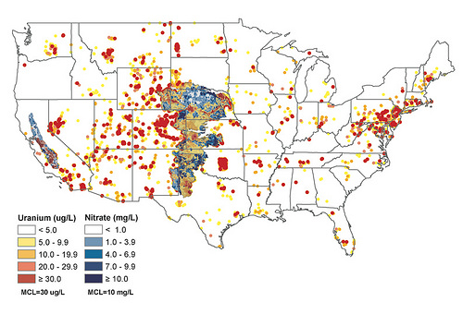
Mapa de uranio y nitratos en Estados Unidos Crédito: Universidad de Nebraska en Lincoln
El estudio informa de que el 78 por ciento de los lugares contaminados con uranio estaban vinculados a la presencia de nitratos, un contaminante común de las aguas freáticas, que tiene como origen principal los fertilizantes químicos y los desechos animales. El nitrato activa el uranio natural a través de una serie de reacciones químicas y mediante bacterias que oxidan el mineral radiactivo, haciéndolo soluble en el agua subterránea.
Los investigadores de la UNL Karrie Weber y Jason Nolan hallaron que el acuífero de las Grandes Llanuras contiene concentraciones de uranio 89 veces por encima de los estándares de la EPA, y concentraciones de nitratos 189 veces superiores. Los niveles de nitrato y uranio del acuífero del Valle Central de California se midieron en 180 y 34 veces veces más respecto a los umbrales de la EPA.
Los autores publicaron sus hallazgos en la edición de agosto de la revista Environmental Science and Technology Letters. Esta investigación estuvo parcialmente patrocinada por U.S. Geological Survey.
“Tenemos que reconocer que el uranio es un contaminante muy extendido”, dice Weber, profesora ayudante de ciencias biológicas, terrestres y atmosféricas. “Y estamos creando este problema produciendo un contaminante primario, que lleva a uno secundario”.
Investigaciones anteriores habían sugerido que una prolongada ingesta de agua contaminada con uranio podía llevar, o hacer a la población más susceptible, de daños renales y e hipertensión. De acuerdo con Weber, los estudios revisados por pares también han indicado que los cultivos alimenticios también podían acumular uranio cuando son regados con agua que contenía altas concentraciones del mismo.
Los acuíferos de las Grandes Llanuras, los mayores de los Estados Unidos, proporcionan agua potable y de regadío a ocho estados, que se extienden desde Dakota del Sur hasta Nebraska y en norte de Texas. Respecto a la mayor reserva de agua de California, el acuífero del Valle Central se sitúa bajo una de las tierras agrícolas más fértiles del estado. De acuerdo con un censo de 2012 realizado por el Departamento de Agricultura de los Estados Unidos, los dos acuíferos irrigaron cultivos por un total de un sexto de la producción anual generada en todos los Estados Unidos.
Los investigadores también determinaron que sólo uno de los seis pozos situados cerca de una antigua o actual mina estaban contaminados. Este hallazgo contradice la idea de que la contaminación por uranio se origina principalmente por las operaciones mineras o por el combustible nuclear gastado, señala Weber.
“Esperamos que este estudio sirva como catalizador para lograr que otras personas se interesen por el tema”, comenta. “Si el problema está tan extendido, es necesario realizar más investigaciones. Nosotros estamos limitados por los datos que hemos recopilado, y el uranio no se monitoriza con asiduidad”.
Weber dijo que los costes de las plantas de tratamiento de agua, instalaciones especializadas que pueden costar decenas de millones de dólares, a menudo los dejan fuera del presupuesto para las comunidades pequeñas y rurales. Abordar este problema podría requerir la gestión de las aguas freáticas y centrarse en los sedimentos de los acuíferos, que albergan bacterias que pueden ayudar a controlar el uranio respirándolo y alimentándose de él, explica.
Sin importar el enfoque, comenta Weber es básico para los responsables e investigadores tener en cuenta la presencia de uranio en las fuentes de agua estadounidenses.
“Cuando empiezas a pensar en cuánta agua se obtiene de estos acuíferos, es una gran cantidad en comparación con cualquier lugar del mundo que se tome como referencia”, señala Weber. “Estos dos acuíferos son económicamente importantes, desempeñan un papel significativo en la alimentación del país, pero también son importantes para la salud.
“¿Para qué tener agua si no puedes beberla o usarla para regar?”

Una bacteria podría limpiar el uranio del agua contaminada

http://hipertextual.com

Por Pepe Flores el 8 de septiembre de 2011, 01:31

Los microorganismos son seres asombrosos. Son capaces de proezas fantásticas, como sobrevivir en los ambientes más hostiles o alimentarse de las sustancias más inconcebibles. Muchas de sus cualidades nos resultan útiles para resolver varias situaciones, desde las más simples hasta las más complejos. Una de los más graves es, sin duda, la presencia de elementos radiactivos como el uranio en el agua contaminada, una auténtica pesadilla ambiental. Sin embargo, una cepa de la bacteria Geobacter sulfurreducens podría ayudarnos con este problema.
El secreto está en que esta bacteria produce electrones como parte de su metabolismo. Estos electrones se unen a otros átomos que están cerca. En el caso del uranio, al unirse con esta partícula, su carga se modifica; esta interacción provoca que el elemento no pueda disolverse en el agua, por lo que se precipita hasta el fondo del recipiente del líquido --desde un contenedor en un laboratorio hasta un lago o un mar--. Así, es posible limpiar el uranio del agua, pues sus átomos dejan de interactuar entre sí.
Sin embargo, la bacteria no suele salir bien librada de la reacción. Para cederle el electrón al átomo de uranio, el microorganismo necesita ingerirlo, lo que termina por envenenarlo. No obstante, bajo ciertas condiciones ambientales, la Geobacter sulfurreducens desarrolla unos filamentos (pili) que transmiten el electrón fuera de su "cuerpo" y lo depositan en el uranio sin necesidad de comérselo. Así, todos se ven beneficiados: el electrón pasa al átomo, por lo que se desprende del agua; mientras que la bacteria evita la contaminación del elemento radiactivo.
Hasta ahora, los científicos no habían conseguido que la bacteria desarrollara estos filamentos dentro del laboratorio. Sin embargo, al descender la temperatura de su ambiente, encontraron que el microorganismo respondía positivamente. Después de medir su efectividad para limpiar el uranio del agua, se han depositado las esperanzas en esta bacteria para contingencias nucleares --como por ejemplo, la reciente crisis ambiental tras el accidente de Fukushima--. No obstante, estos seres unicelulares no son la única alternativa. Su mecanismo de transferencia de electrones podría ser emulado por nanorobots, quienes emularían a laGeobacter sulfurreducens y ayudarían en las tareas de limpieza.

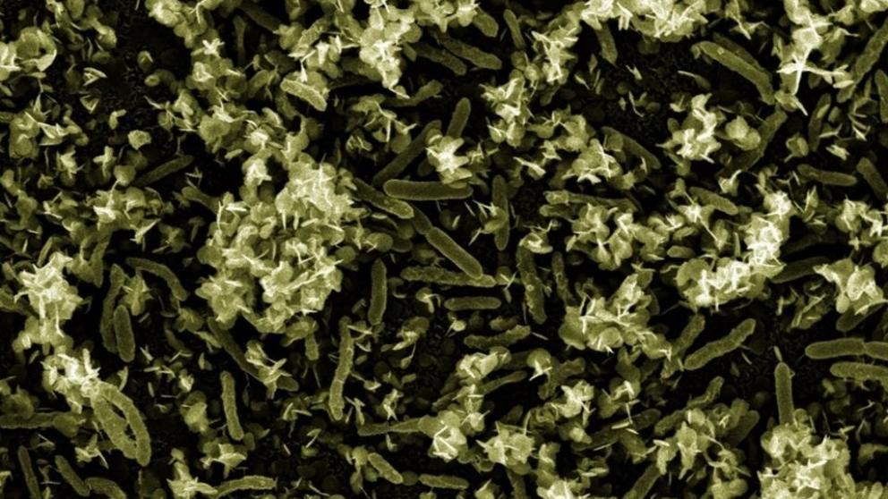

Biofilm formado por bacterias Geobacter, captadoras de contaminación por uranio (Michigan State University - Propias)

